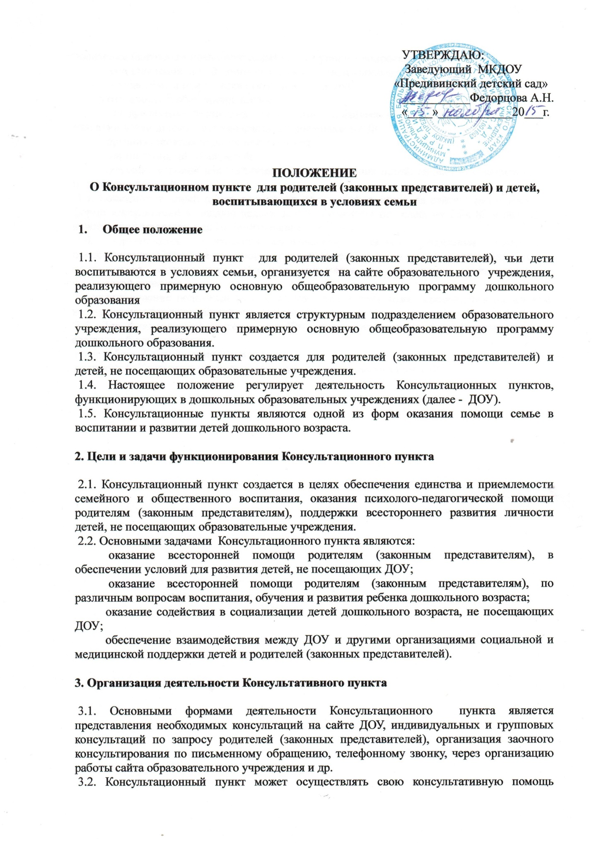

родителям (законным представителям) по следующим вопросам:

социализация детей дошкольного возраста, не посещающих ДОУ;

возрастные и психические особенности детей;

готовность к обучению в школе;

профилактика различных отклонений в физическом, психическом и социальном развитии детей дошкольного возраста, не посещающих ДОУ;

организационная игровая деятельность;

организация питания детей;

создание условий для закаливания и оздоровления детей;

социальная защита детей из различных семей.

3.3. Консультационный пункт, размещает новую информацию на сайте 1 раз в месяц, в форме консультаций и каждую неделю можно позвонить по телефону 28 – 4 – 82 и получить нужную информацию, или сообщить о своей проблеме.

3.4. Организация психолого – педагогической помощи родителям (законным представителям) строится на основе интеграции деятельности специалистов: воспитателя, руководителя, медицинского работника, музыкального руководителя, инструктора по физической культуре.

Консультирование родителей (законных представителей) может проводиться одним или несколькими представителями одновременно.

3.5. Для фиксирования деятельности Консультационного пункта необходимо ведение следующей документации:

план работы Консультационного пункта;

расписание Консультационного пункта, заверенного руководителем ДОУ.